№8 БАСПАСӨЗ РЕЛИЗІ

Инфляция болжамы туралы

2017 жылғы 22 ақпан Алматы қ.

Қазақстан Республикасының Ұлттық Банкі жылына 4 рет болжамдық раунд жүргізеді, оның барысында негізгі макроэкономикалық көрсеткіштердің, бірінші кезекте инфляцияның ортамерзімді кезеңдегі (алдағы 7 тоқсандағы) болжамын жүзеге асырады. Алынған болжамдар мен бағалар негізінде Қазақстан Республикасының Ұлттық Банкі ақша-кредит саясаты бойынша, оның ішінде базалық мөлшерлеме деңгейі бойынша шешімдер қабылдайды.
2017 жылғы 17 ақпанда Қазақстан Республикасының Ұлттық Банкі кезекті «2017 жылғы қаңтар-ақпан» болжамдық раундын аяқтады. Болжам кезеңі 2017 жылғы 1-тоқсан – 2018 жылғы 3-тоқсан аралығы.
Мұнай нарығындағы ахуалдың тұрақтануына, сондай-ақ халықаралық институттардың мұнай бағасы бойынша айтарлықтай оптимистік консенсус-болжамдарына байланысты негізгі сценарий ретінде бүкіл болжамдық кезеңде мұнай бағасының бір баррель үшін 50 АҚШ доллары деңгейінде болуын болжайтын оптимистік сценарий қарастырылады.
Қазақстандағы жылдық инфляция 2017 жылы нысаналы 6-8%-дық (2017 жылдың соңына қарай 6,5-7,0%) дәлізде болатынын, ал 2018 жылы біртіндеп 5-7%-дық дәлізге кіре бастайтынын (1-график) нәтижелер көрсетіп отыр. Инфляциялық күтулердің төмендеуі, ішкі ақша нарығындағы тұрақтылықтың артуы және ахуалдың болжамдылығы, сондай-ақ 2017 жылы қалыпты-ұстамды ақша-кредит саясатын жүргізу нәтижесінде инфляция баяулайтын болады.
Экономикалық өсу қарқыны 2017 жылы 2,2%-ға дейін және 2018 жылғы тоғыз ай үшін 4,7%-ға дейін жеделдетілді. Осы кезеңде экономикалық өсу нақты жалақының өсуі аясында ішкі тұтынудың өсуі, экономиканы қолдаудың және әртараптандырудың мемлекеттік бағдарламалары іске асыру шеңберінде негізгі капиталға инвестициялардың өсуі, минералдық ресурстарды өндіру және шығару көлемінің (Қашаған әсері) өсуі есебінен қамтамасыз етілетін болады. Тұтынушылық және инвестициялық тауарлар импортының өсуі ішкі сұранысты кеңейту нәтижесінде ІЖӨ өсуін тежеуші фактор болады. Шығарылымды ажырату 2017 жылғы 3-тоқсанға дейін теріс болады. 2017 жылғы 4-тоқсаннан бастап нақты ЖІӨ өзінің әлеуетті мәнінен аздап жоғары болады, бұл экономикадағы әлсіз про-инфляциялық қысым туралы куәландыратын болады.
Сыртқы инфляциялық ая қалыпты-қолайлы ретінде сипатталады. Бұл, бірінші кезекте, Ресей Федерациясындағы инфляциялық процестердің баяулауына байланысты. Сыртқы сұраныс Еуропалық одақ экономикасының әлсіз өсуі, Ресейдің ІЖӨ-нің әлсіз оң өсу қарқыны, Қытай экономикасының төмен түсіп бара жатқан, бірақ әлі де жоғары өсу қарқыны есебінен қалыптасатын болады.
Инфляцияның негізгі тәуекелдері өндірушілер бағасының жоғарғы қарқынмен өсуіне, 2016 жылғы 4-тоқсанда экономиканың негізгі секторларында нақты жалақының елеулі өсуіне байланысты болды. Өз кезегінде, бір баррель 40 АҚШ доллары болатын сценарий іске асырылған кезде жылдық инфляция 2017 жылы нысаналы дәліздің жоғары шегіне жақын келеді (2017 жылдың соңында 7,5-8,0%).
«2017 жылғы қаңтар-ақпан» болжамдық раундының нәтижелері бойынша барынша толығырақ ақпарат Қазақстан Республикасы Ұлттық Банкінің сайтында 2016 жылғы 4-тоқсанның «Инфляцияға шолуында» жарияланады.

1-График

Brent мұнайының бағасы бір баррель үшін 50 АҚШ доллары болған кездегі
инфляция болжамы және фактісі,
өткен жылдың тиісті тоқсанымен салыстырғанда тоқсанда %-бен
(бір тоқсандағы орташа алынғаны)
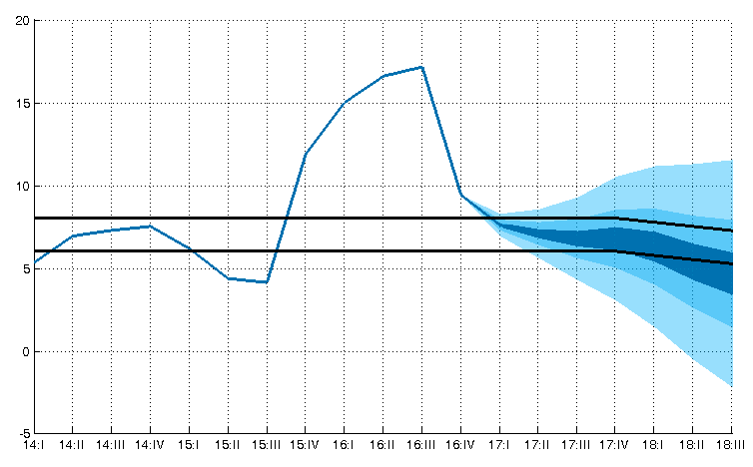
Дереккөзі: ҚР ҰЭМ Статистика комитеті
Есептеулер: Қазақстан Республикасының Ұлттық Банкі

Толығырақ ақпаратты мына телефон бойынша алуға болады:
+7 (727) 2704 585
e-mail: press@nationalbank.kz
www.nationalbank.kz

Макроэкономикалық көрсеткіштер болжамы 2017 жылғы 2 ақпандағы жағдай бойынша статистикалық ақпарат негізінде дайындалды.
Пікіртерімге және ірі инвестициялық банктер мен халықаралық институттардың (Thompson Reuters, Bloomberg, Дүниежүзілік банк, ХВҚ) болжамдарына сәйкес Brent сұрыпты мұнайдың орташа бағасы 2017 жылы бір баррель үшін 54,5 АҚШ долл. құрайды.

